Системеннаръчник | ТС КЪНСТРАКШЪН ЕООД | Версия No. | 1.0
NK – F – 4 |  | Дата | 09.06.2025г

Анекс–III | Структура на организацията / компанията
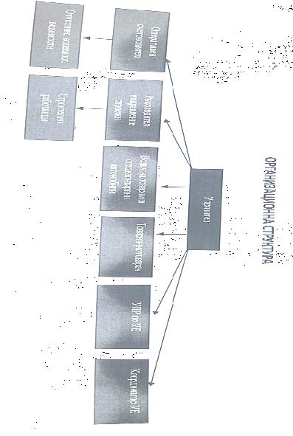

Забележка:
- Представителят на ръководството уведомява пряко Ръководството за ефективността на системата по ISO 50001

